臺北市立民生國民中學 112學年度第二期
家庭防災卡宣導成果
活動名稱 | 消防講習 | 活動日期 | 113.2.26
施實對象 | 全校學生 | 參與人數 | 670
活動內容 |  | 執行成效
- 加強宣導家庭防災卡的重要性。  - 提升學生與家人防災避難的認知。  - 如何與家人在災害發生時的聯繫。 |  | - 對於發生在難時可以迅速前往設定避難場所。  - 可以在災難發生時最短時間內與家人團聚。
活動照片
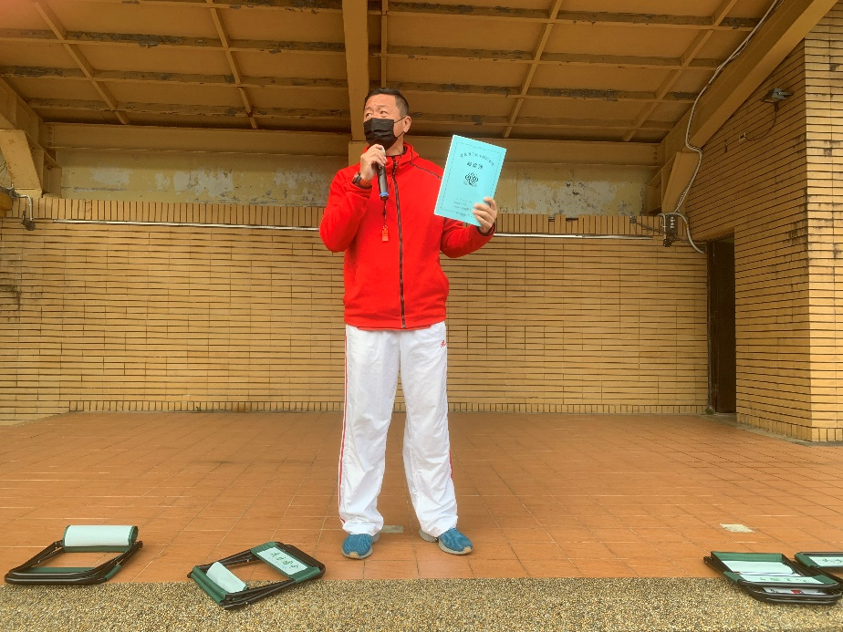
於朝會宣導家庭防災卡
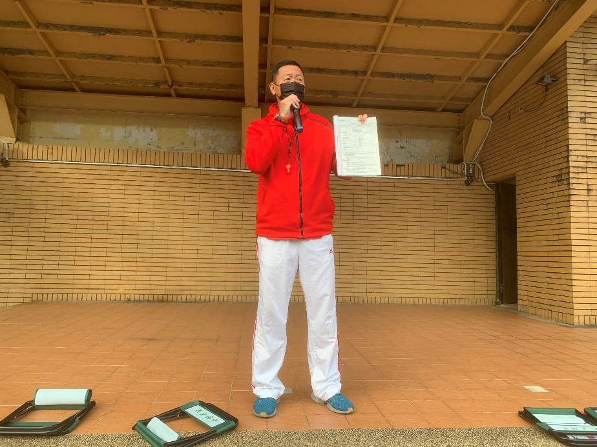
於朝會宣導家庭防災卡

